Исследование полевых транзисторов

Классификация полевых транзисторов

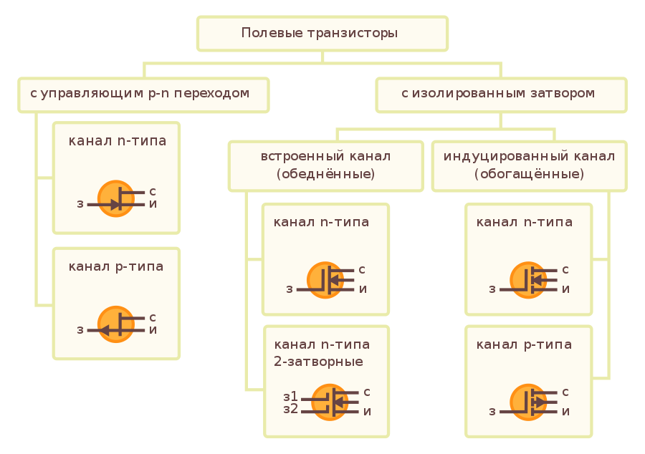

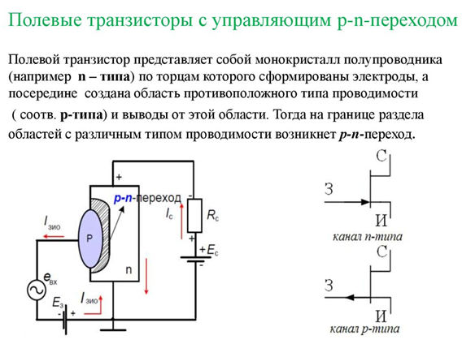

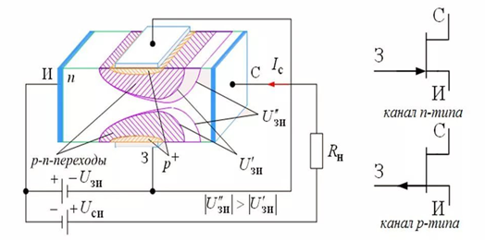

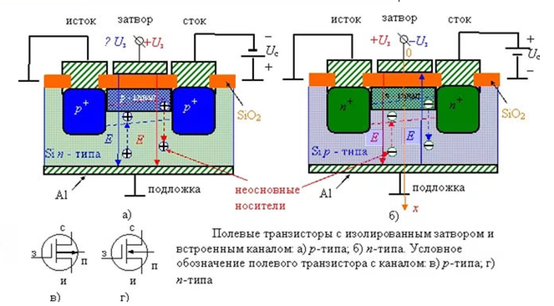

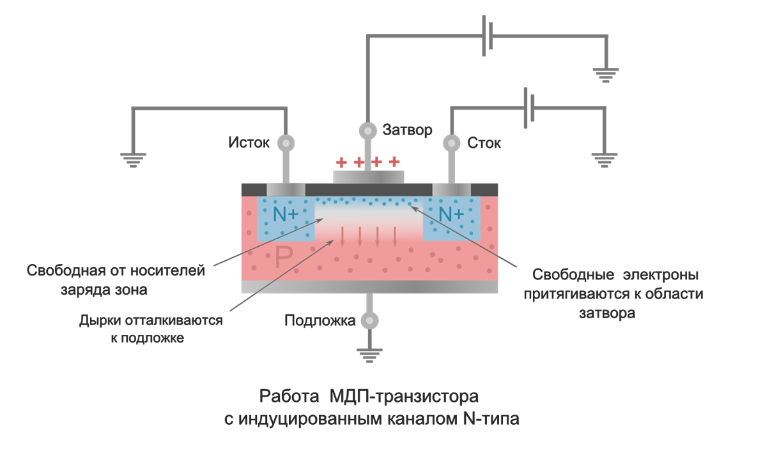

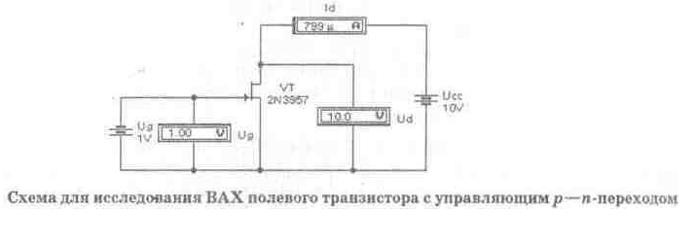

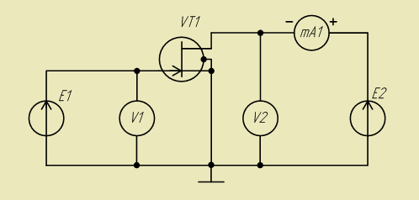

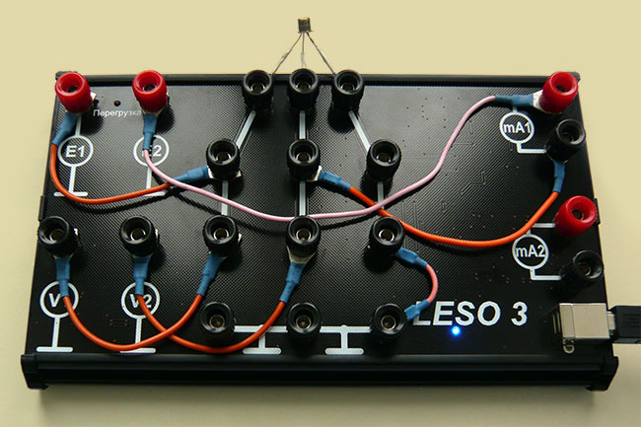

[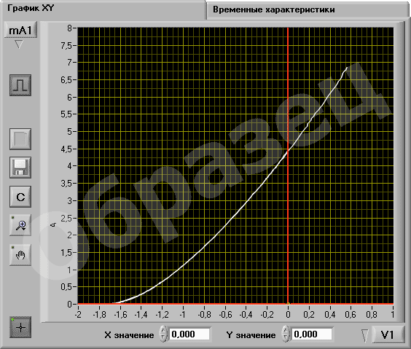](http://www.labfor.ru/sites/default/files/img/guidance/leso3_metod/3.1_hq.png)

Передаточная характеристика ПТ. Образец.

[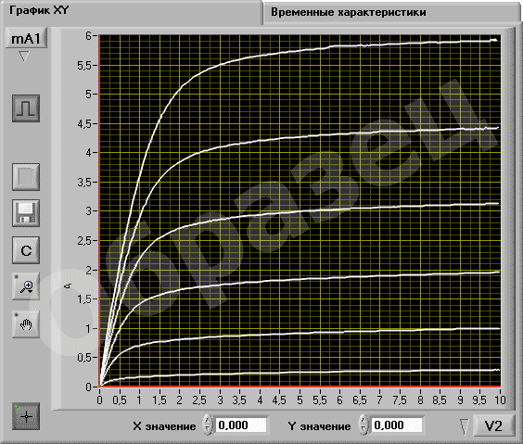](http://www.labfor.ru/sites/default/files/img/guidance/leso3_metod/3.2_hq.png)

Выходные характеристики ПТ. Образец

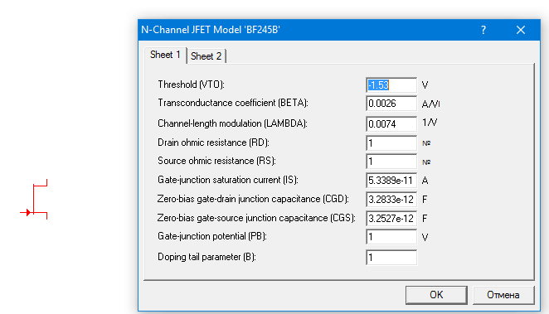

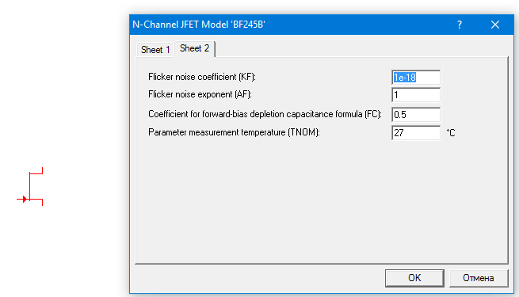

Параметры моделей полевых транзисторов задаются с помощью диалогового окна и перечислены ниже (в квадратных скобках приведены их обозначения в EWB 5.0).

1. Напряжение отсечки, В (Threshold voltage VTO [VTO]) — напряжение между затвором и истоком полевого транзистора с р—п- переходом или с изолированным затвором, работающих в режиме обеднения, при котором ток стока достигает заданного низкого напряжения. Для транзисторов с изолированным затвором, работающих в режиме обогащения, этот параметр называется пороговым напряжением.

2. Коэффициент пропорциональности, А/В2 (Transconductance coefficient В [КР]).

3. Параметр модуляции длины канала, 1/В (Channel-length modulation 1m [LAMBDA]).

4. Объемное сопротивление области стока, Ом (Drain ohmic resistance Rd [RD]).

5. Объемное сопротивление области истока, Ом (Source ohmic resistance Rs [RS]).

6. Ток насыщения р—n-перехода, A (Gate-junction saturation current Is [IS]) — только для полевых транзисторов с р—n-переходом.

7. Емкость между затвором и стоком при нулевом смещении, Ф (Zero-bias gate-drain junction capacitance Cgd [CGD]).

8. Емкость между затвором и истоком при нулевом смещении, Ф (Zero-bias gate-source junction capacitance Cgs [CGS]).

9. Контактная разность потенциалов р—n-перехода, В (Gate-junction potential pb [РВ]) — только для полевых транзисторов ср—га-переходом.

Стоковые (выходные) характеристики полевого транзистора с р-n- переходом и каналом n- типа показаны на рис., а. Они отражают зависимость тока стока от напряжения Uси при фиксированном напряжении Uзи: Ic = f(Uси) при Uзи = const.

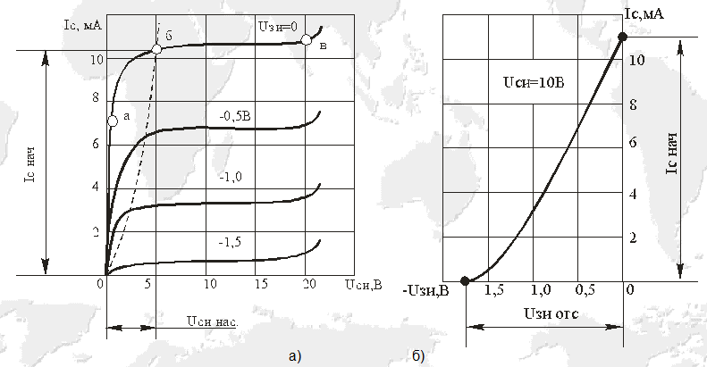

[Вольтамперные характеристики](http://bourabai.ru/toe/vah.htm) полевого транзистора с р-п- переходом и каналом п- типа: а – стоковые (выходные); б – стоко – затворная

Особенностью полевого транзистора является то, что на проводимость канала оказывает влияние как управляющее напряжение Uзи, так и напряжение Uси. При Uси = 0 выходной ток Iс = 0. При Uси > 0 (Uзи = 0) через канал протекает ток Ic, в результате чего создается падение напряжения, возрастающее в направлении стока. Суммарное падение напряжения участка исток-сток равно Uси. Повышение напряжения Uси вызывает увеличение падения напряжения в канале и уменьшение его сечения, а следовательно, уменьшение проводимости канала. При некотором напряжении Uси происходит сужение канала, при котором границы обоих р-n- переходов смыкаются и сопротивление канала становится высоким. Такое напряжение Uси называют напряжением перекрытия или напряжением насыщения Uси нас. При подаче на затвор обратного напряжения Uзи происходит дополнительное сужение канала, и его перекрытие наступает при меньшем значении напряжения Uси нас. В рабочем режиме используются пологие (линейные) участки выходных характеристик.

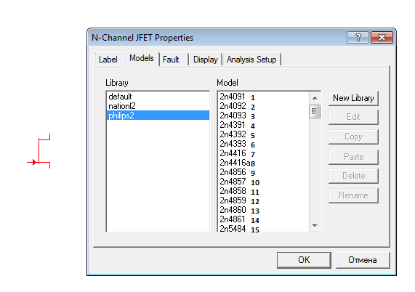

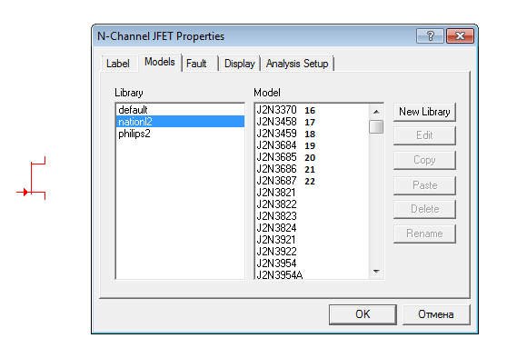

**усилительный каскад на полевых транзисторах**

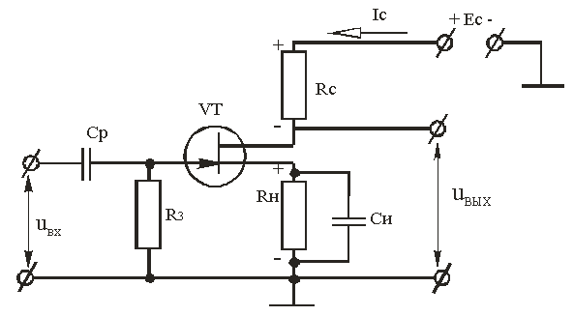

Режим работы полевого транзистора в режиме покоя обеспечивается постоянным током стока Iсп и соответствующим ему напряжением сток-исток Uсип. Этот режим обеспечивается напряжением смещения на затворе полевого транзистора Uзип. Это напряжение возникает на резисторе Rи при прохождении тока Iсп (URи = Iсп Rи) и прикладывается к затвору благодаря гальванической связи через резистор R3. Резистор Rи, кроме обеспечения напряжения смещения затвора, используется также для температурной стабилизации режима работы усилителя по постоянному току, стабилизируя Iсп. Чтобы на резисторе Rи не выделялась переменная составляющая напряжения, его шунтируют конденсатором Си и таким образом обеспечивают неизменность коэффициента усиления каскада. Сопротивление конденсатора Си на наименьшей частоте сигнала должно быть намного большим сопротивления резистора Rи, которое определяют по выражению:

http://bourabai.ru/toe/semi5/Image42.gif(1)

где Uзип, Iсп – напряжение затвор-исток и ток стока при отсутствии входного сигнала.

Емкость конденсатора выбирается из условия:

http://bourabai.ru/toe/semi5/Image43.gif(2)

где fmin – наинизшая частота входного сигнала.

Конденсатор Ср называется разделительным. Он используется для развязки усилителя по постоянному току от источника входного сигнала.

Емкость конденсатора:

http://bourabai.ru/toe/semi5/Image44.gif(3)

Резистор Rс выполняет функцию создания изменяющегося напряжения в выходной цепи за счет протекания в ней тока, управляемого напряжением между затвором и истоком.

При подаче на вход усилительного каскада переменного напряжения uвх напряжение между затвором и истоком будет изменяться во времени D Uзи(t) = uвх; ток стока также будет изменяться во времени, т.е. появится переменная составляющая D Ic(t) = ic. Изменение это тока приводит к изменению напряжения между стоком и истоком; его переменная составляющая uс равная по величине и противоположная по фазе падению напряжения на резисторе Rс, является входным напряжением усилительного каскада D Uси(t) = uc = uвых = −Rcic.

[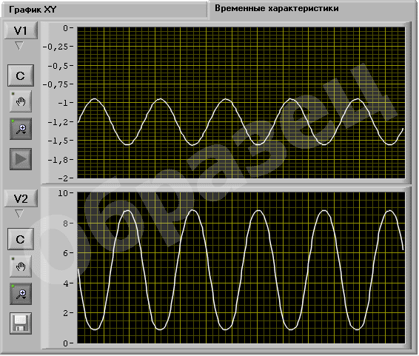](http://www.labfor.ru/sites/default/files/img/guidance/leso3_metod/3.4_hq.png)

Осциллограмма входного и выходного сигнала усилителя на ПТ. Образец

[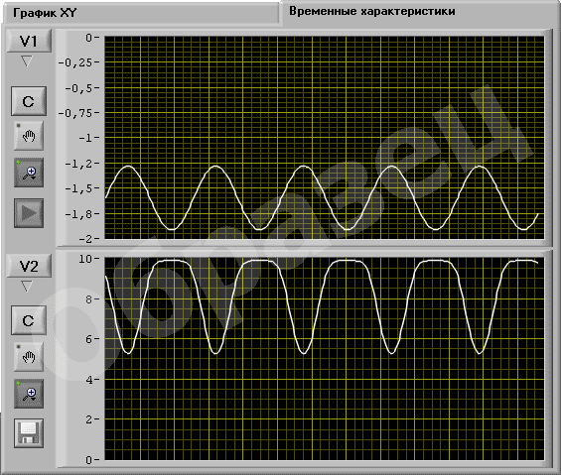](http://www.labfor.ru/sites/default/files/img/guidance/leso3_metod/3.5_hq.png)

Осциллограмма входного и выходного сигнала при искажениях "сверху". Образец

[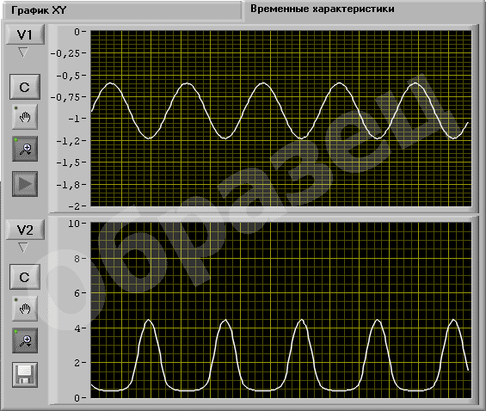](http://www.labfor.ru/sites/default/files/img/guidance/leso3_metod/3.6_hq.png)

Осциллограмма входного и выходного сигнала при искажениях "снизу". Образец

[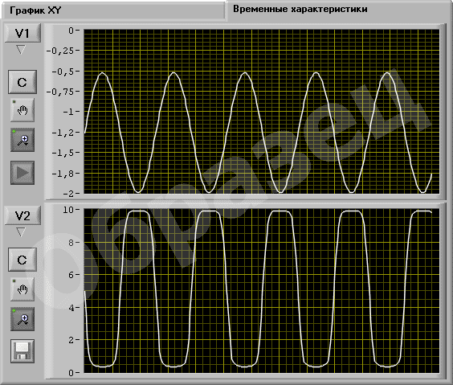](http://www.labfor.ru/sites/default/files/img/guidance/leso3_metod/3.7_hq.png)

Осциллограмма входного и выходного сигнала при искажениях. Образец

